Milli Eğitim Bakanlığı Fatih Projesi
TTVPN GEÇİŞİ İŞLEM BASAMAKLARI

Fatih Projesi TTVPN geçiş işlemleri iki farklı senaryo olarak karşımıza çıkmaktadır, bu senaryolardan birincisi olarak Fatih Okul Ağ Altyapı kurulumu kapsamında, ADSL üzerinden çalıştırdığımız okulların TTVPN müracaatı sonrası Türk Telekom Routerı üzerinden internet bağlantısının sağlanarak ADSL iptalinin yapılması, bir diğeri ise proje kapsamında TTVPN ile çalışmakta olan mevcut başka bir okul ile ADSL üzerinden çalışan okul arasında fiber veya bakır kablo çekilerek yeni okulun TTVPN networküne dahil edilmesi işlemidir.
Aşağıda anlatacağımız her iki senaryonun geçiş işlemleri aşağıdaki gibidir.

ADSL to TTVPN ;
Geçiş yapılmadan önce aşağıda telefonları bulunan kurum yetkilileri ile irtibata geçilerek geçiş yapılacak okul ile ilgili network IP, mask, gateway bilgileri ve TT Router’ı üzerinde vlan 1 ve vlan 10 altında DHCP IP Pool ve Pool içerisinde DNS bilgisinin oluşturulmuş olması teyit edilmelidir.
Tanımlanan IP Pool bilgileri geçiş öncesinde İdare tarafından bildirilecektir.

Yeğitek İletişim Bilgileri:
Süleyman Bilge 0506 102 17 47
Çağatay Ekmekçi 0505 463 49 36
Oğuzhan 0539 662 50 65
Bahadır Şimşek 0544 655 48 33
Mehmet Tutar 0506 265 81 12
Semih Çakır 0532 266 17 96
Volkan Şahin 0542 308 84 40

Switch TTVPN geçişi öncesinde Switch Interface IP adresi;
Vlan 1 için otomatik olarak DHCP Serverdan alınacak ve static route olmayacak şekilde ayarlanacaktır.

Okul yetkili personeli ile görüşerek okul ADSL bağlantısını kullanmaya devam ediyor ise switch uplink portundan ADSL kablosu sökülerek TTVPN routerdan gelen kablo ile değiştirilmesi istenir. Aynı şekilde Faz2 okuldan gelen kablo varsa uplinkde o kablo olduğundan emin olunur.
Önemli Not: Switchlere bağlı herhangi bir ADSL modem, çoklayıcı vb. cihaz olmamalıdır. Bu cihazlar konfigürasyon sırasında ve sonrasında okulun internetinin ve sizin uzaktan erişiminizin kesintiye uğramasına sebep olmaktadır. Bu tarz cihazlar varsa okul personeline bunları söktürmeniz gereklidir.
1_ NCE -Campus’e bağlantı sağlanır. 85.111.5.208:18008
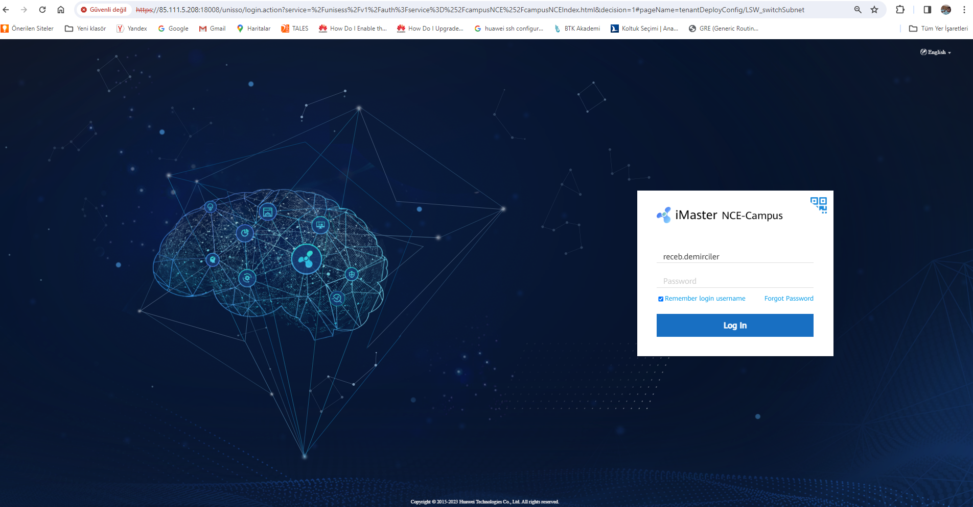

2_ Provision-Site Configuration Altında Arama butonuna tesis kodu yazılır.
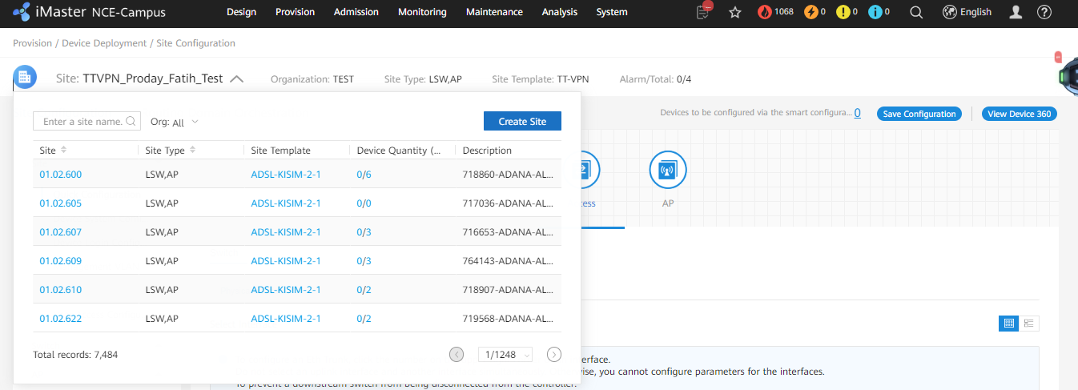

3_ Provision-Site Configuration Altında Switch konfigürasyonları yapılır.
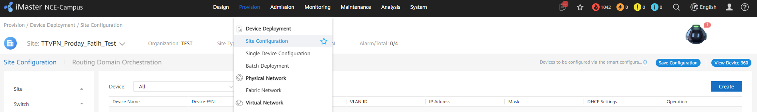

4_ Switchin Uplink interface i ayarlanır.
Default vlan 1, allowed vlan 1,10-11,20,30,40,50,60 verilir.
LLDP, DHCP snooping ve DHCP snooping-trusted interface aktif edilir.
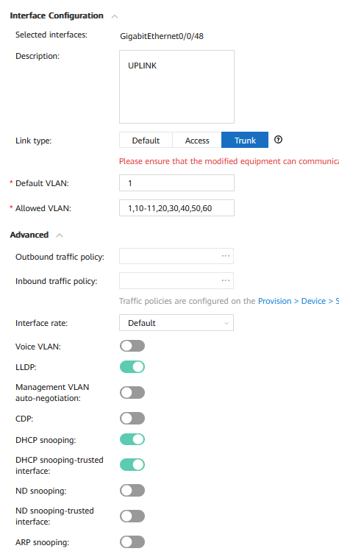
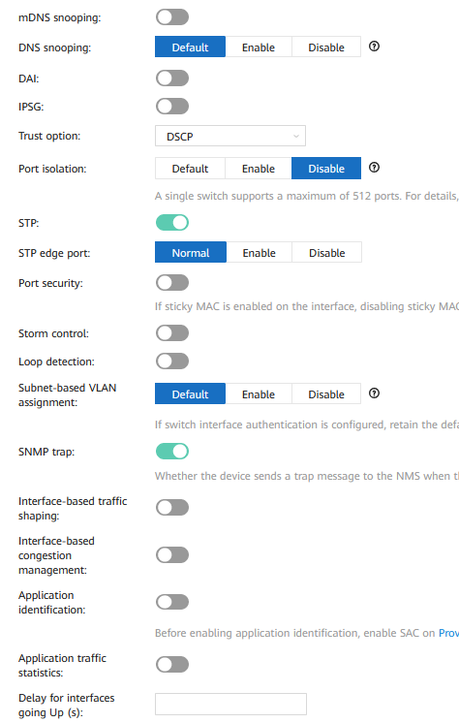
Interfacede tanımlanan vlanlar otomatik olarak aşağıdaki şekilde belirecektir.
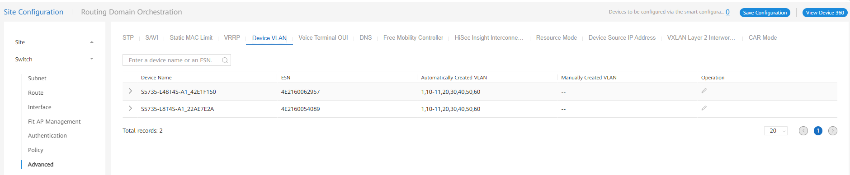

5_ Management VLAN kısmından Yeğitek tarafından verilen Management IP, Gateway ve Mask adresi eklenir. 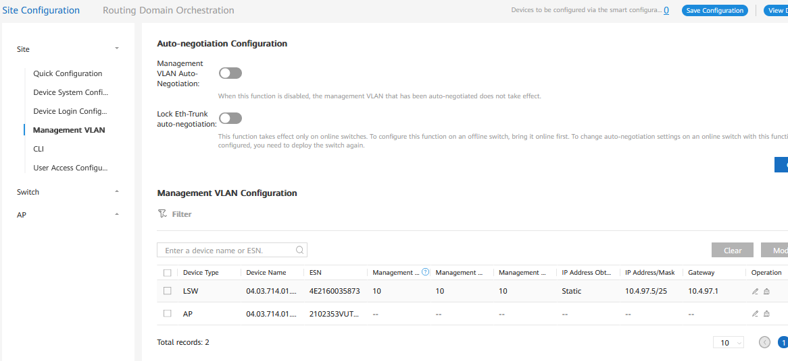
7.1 Device System Conf altında LLDP, http ve SSH Public key aktif edilir.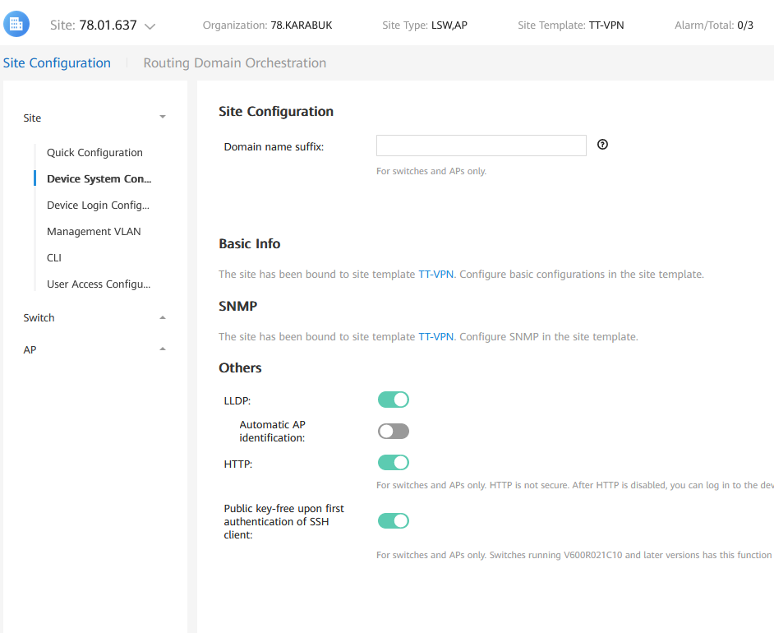
7_ APler NCE üzerinden reboot edilerek eş zamanlı olarak vlan10a tanımlaması yapılır.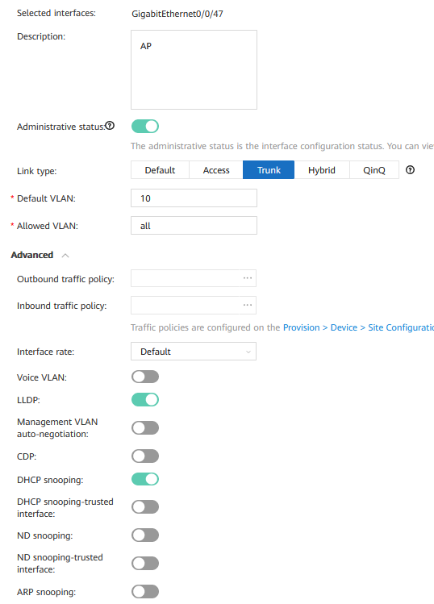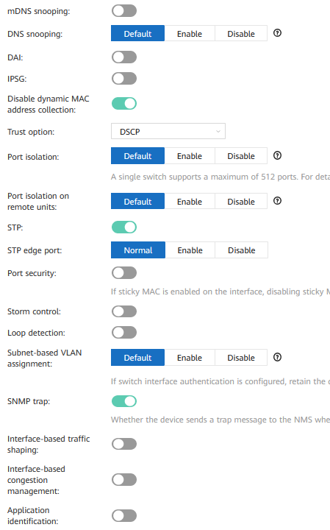

9_ Diğer Interface Konfigürasyonları (IDARE, Elektronik Tahta, BT sınıfı vs..) aşağıdaki şekilde yapılır
Güvenlik özellikler kurum talebine göre güncellenebilir, öncesinde bir standart belirlenmesi gerekecektir.
vlan 10 managament
vlan11 akıllı tahta
vlan20 idare
vlan30 öğretmen tablet
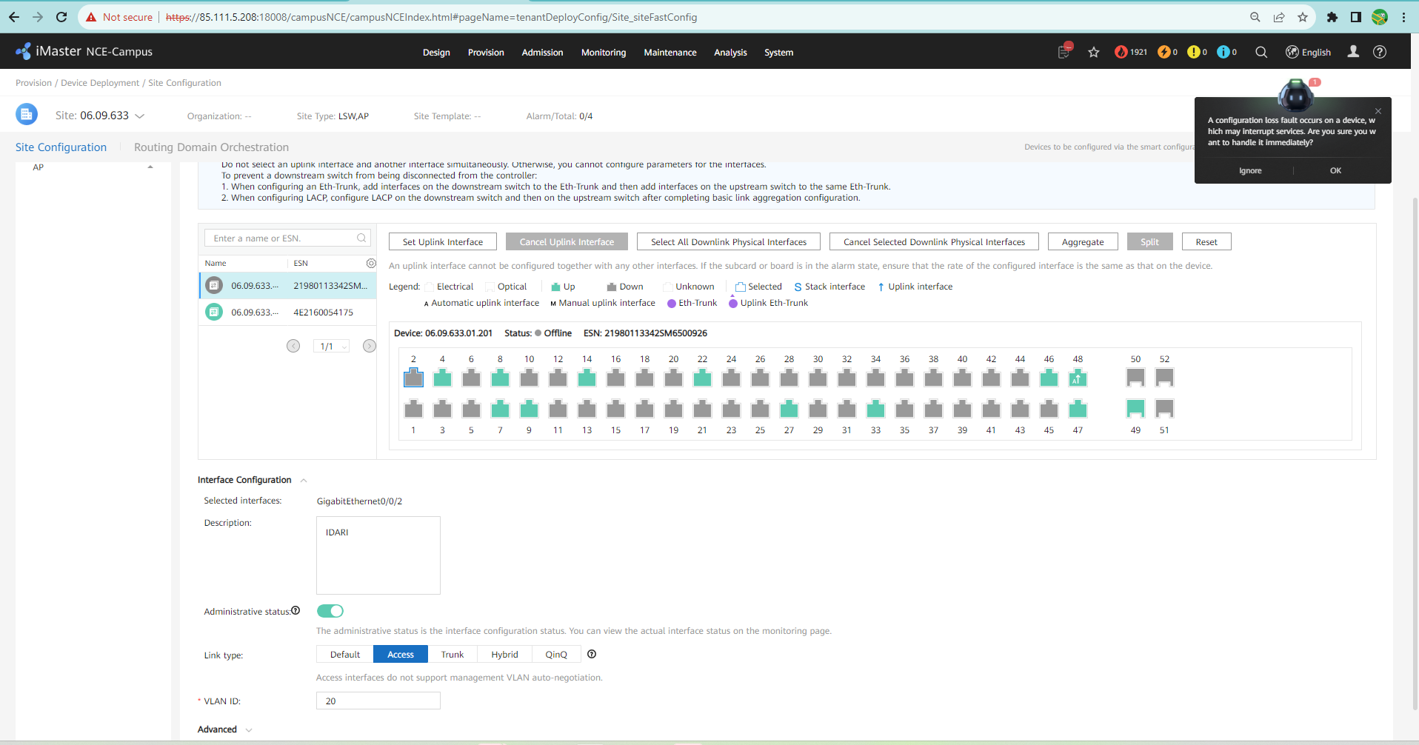
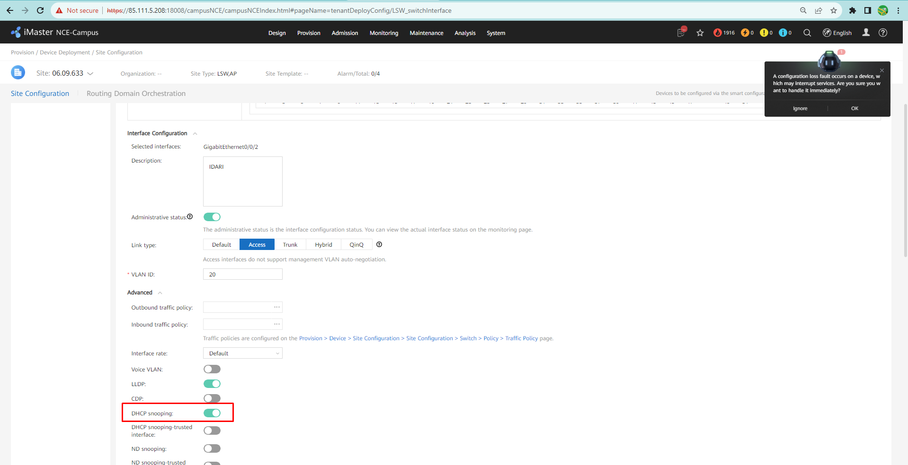

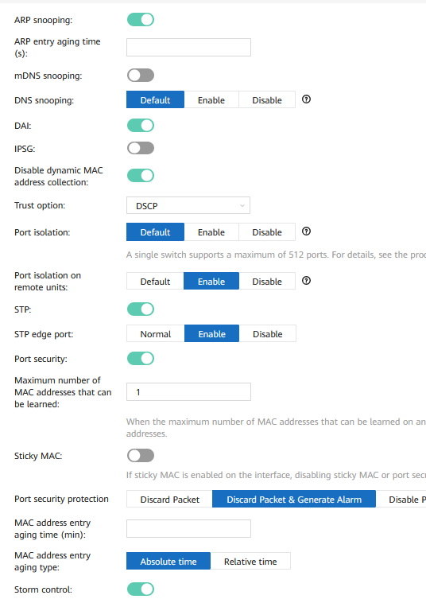

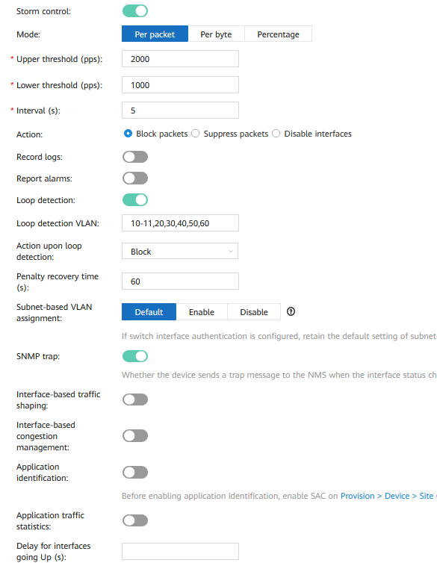

10_ Saha ADSL şablunundan çıkartılıp, TTVPN şablonuma bind edilir (WiFi konfigürasyonları için)
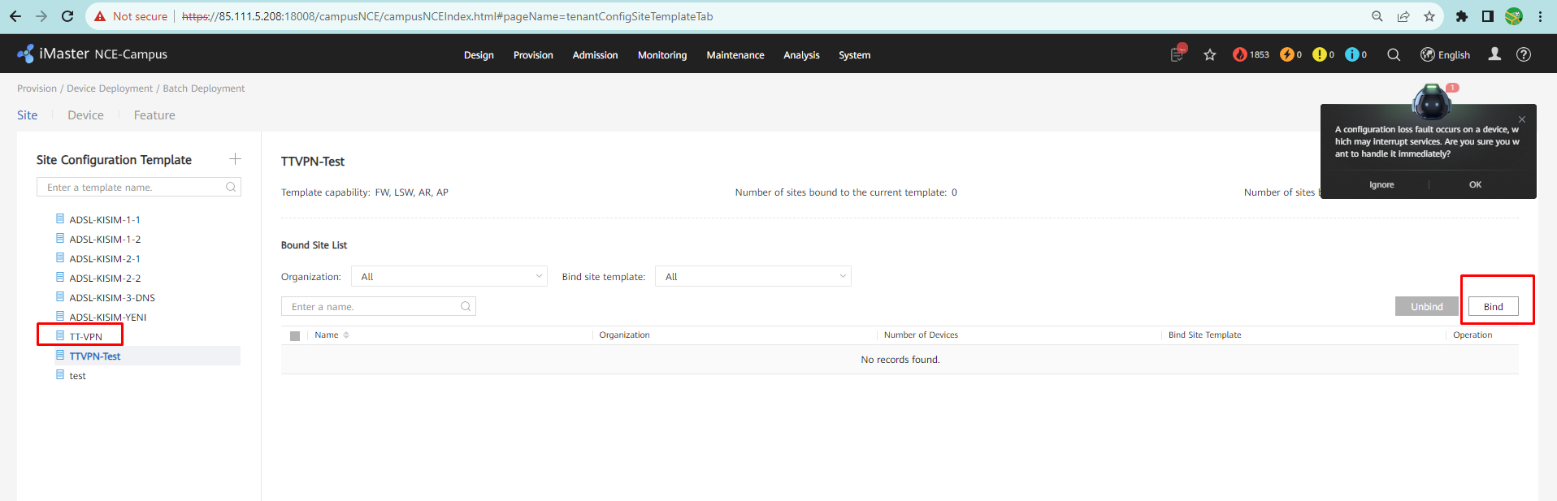

Statik IP alacak kullanıcı IP bilgileri configuration-template altında otomatik gelmetekdir.
Eksik ise aşağıdaki gibi elle girilecektir.
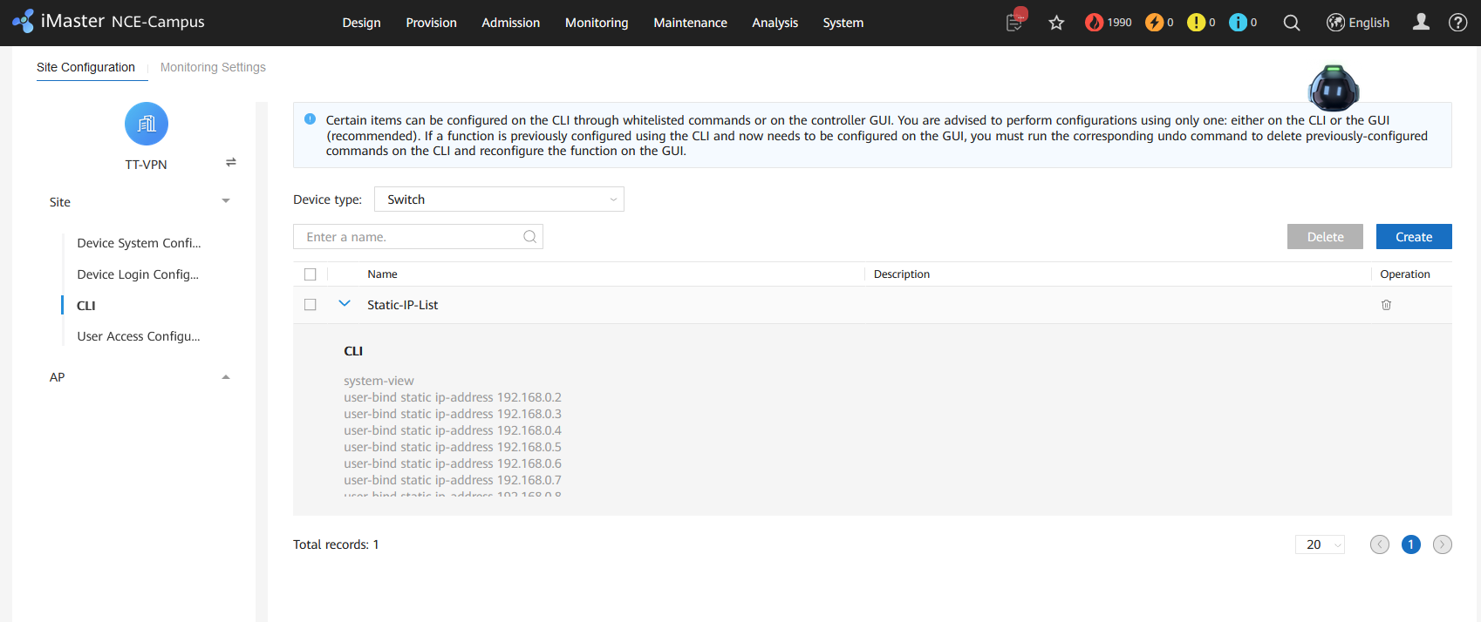
user-bind static ip-address 192.168.0.2
user-bind static ip-address 192.168.0.3
.
.
user-bind static ip-address 192.168.0.19
user-bind static ip-address 192.168.0.20

EK NOTLAR:
Yeni site oluşturulduğunda
Admission > Admission Policy > Authentication and Authorization > Authorization Result altında
EBA-USER servisine bind edilmesi gereklidir.

